



МИНИСТЕРСТВО ЗДРАВООХРАНЕНИЯ ЧЕЧЕНСКОЙ РЕСПУБЛИКИ
РЕСПУБЛИКАНСКИЙ ЦЕНТР ОБЩЕСТВЕННОГО ЗДОРОВЬЯ И
МЕДИЦИНСКОЙ ПРОФИЛАКТИКИ
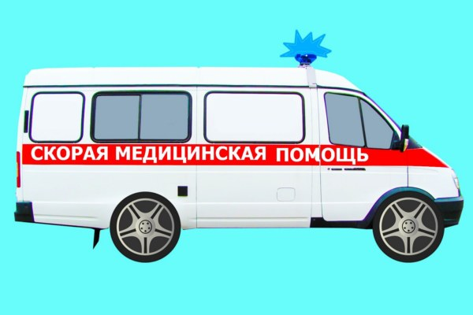
З – ПОПРОСИТЕ ПОСТРАДАВШЕГО ЗАГОВОРИТЬ.
Не может разборчиво произнести предложение?

У – ПОПРОСИТЕ ПОСТРАДАВШЕГО УЛЫБНУТЬСЯ.
Не может улыбнуться? Уголки рта опущены?
ПО НОМЕРУ
103

ПОМНИТЕ!
ВРЕМЯ, ЗА КОТОРОЕ МОЖНО УСПЕТЬ ОСТАНОВИТЬ ГИБЕЛЬ КЛЕТОК ГОЛОВНОГО МОЗГА, - 3-6 ЧАСОВ ОТ НАЧАЛА ПОЯВЛЕНИЯ СИМПТОМОВ.

ПРИЗНАКИ ИНСУЛЬТА:
- внезапная слабость и онемение
в руке или ноге на одной стороне тела;
- внезапное помутнение сознания, нарушение речи или непонимание обращенной речи;
- внезапное онемение губы или половины лица, часто с «перекосом» лица;
- внезапное нарушение зрения в одном или обоих глазах, появление ощущения двоения в глазах;
- внезапное нарушение походки, головокружение, потеря равновесия или координации;
- внезапная сильная головная боль по неизвестной причине.
СИМПТОМЫ ИНСУЛЬТА - УЗП
До приезда «СКОРОЙ» необходимо:
- Уложить больного на горизонтальную поверхность
- Приподнять слегка изголовье, голову повернуть набок
- Ослабить стесняющую одежду
- Обеспечить приток свежего воздуха
НЕМЕДЛЕННО ВЫЗЫВАЙТЕ
«СКОРУЮ ПОМОЩЬ»


ЧЕМ РАНЬШЕ ВЫ ВЫЗОВЕТЕ БРИГАДУ «СКОРОЙ ПОМОЩИ»,
ТЕМ БОЛЕЕ ЭФФЕКТИВНЫМ БУДЕТ ЛЕЧЕНИЕ И МЕНЬШЕ ОСЛОЖНЕНИЙ ИНСУЛЬТА.
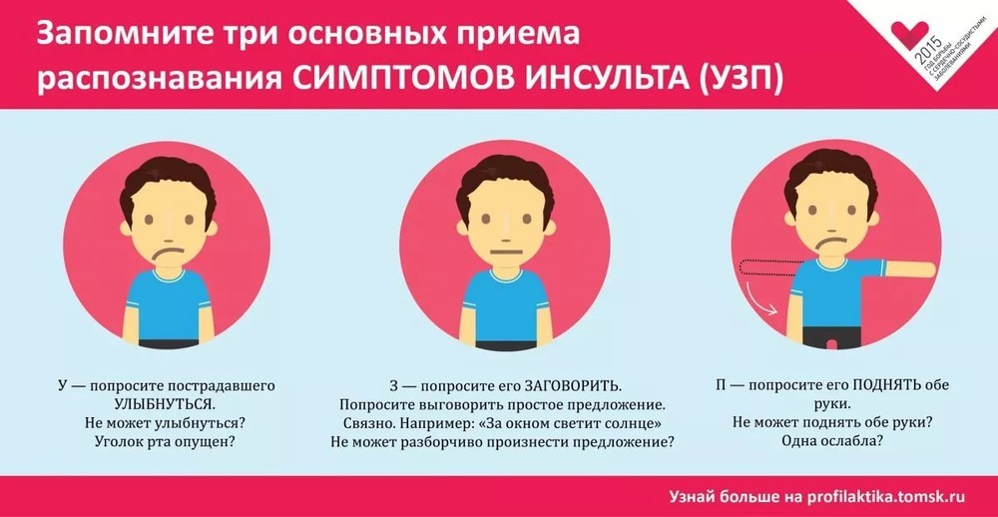

ЗАПОМНИТЕ ТРИ ОСНОВНЫХ ПРИЕМА РАСПОЗНОВАНИЯ ИНСУЛЬТА – «УЗП»:

П – ПОПРОСИТЕ ПОДНЯТЬ ОБЕ РУКИ.
Не может поднять? Одна ослабла?

2
3
1
КАК ПРАВИЛО, ИНСУЛЬТ РАЗВИВАЕТСЯ НА ФОНЕ ПОВЫШЕННОГО АРТЕРИАЛЬНОГО ДАВЛЕНИЯ
ИНСУЛЬТ
ИНСУЛЬТ - ЭТО ВНЕЗАПНОЕ НАРУШЕНИЕ МОЗГОВОГО КРОВОСНАБЖЕНИЯ, ВЫЗВАННОЕ ЗАКУПОРКОЙ ИЛИ
РАЗРЫВОМ СОСУДА, СНАБЖАЮЩЕГО ГОЛОВНОЙ МОЗГ.
ПОМНИТЕ!
АРТЕРИАЛЬНОЕ ДАВЛЕНИЕ ДОЛЖНО БЫТЬ
МЕНЕЕ 140/90 ММ. РТ. СТ.

